Felipe Andrés corredor, M.Sc. 

FACULTAD DE CIENCIAS BÁSICAS E INGENIERÍA

**SISTEMAS OPERATIVOS – Primer Parcial**

**Abril de 2024**

*Fecha de Entrega ( 17 de abril, 11:59 pm) – vía: felcorredor@unillanos.edu.co*

*Asunto: “Entrega Parcial 1 – Operativos”*

*¡No se admite link de google drive!*

| **CÓDIGO: 160004903** | **NOMBRE:Juan Esteban Aristizabal Sabogal** |
| --- | --- |
| **CÓDIGO: 160004910** | **NOMBRE:Santiago Cardona Tovar** |

1. Los sistemas operativos de GNU tienen arquitecturas diferentes, la de GNU/Linux es monolitica, que le permite un kernel no tan pequeño (cuyo tamaño exacto es 78000 KB), pero al que se le pueden conectar/desconectar funcionalidades a través de “módulos” los cuales son archivos con extensión .KO que se encuentran ubicados exactamente en el directorio /usr/lib/modules.

En el caso de Debian GNU/Linux 12.4, tenemos 37 usuarios, 1999 librerías dinámicas y 4027 módulos para ese kernel.

Finalmente, Inserte las capturas de pantalla (*que se vea la fecha y el nombre de la máquina*) donde evidencie la forma de obtener estas cantidades.

| **Obtención de cantidad de módulos** | **Obtención de cantidad de librerías dinám.** |
| --- | --- |
|  |  |
| **Obtención de tamaño del kernel** | **Obtención de cantidad usuarios.** |
|  |  |

2. Describa de manera resumida la historia de UNIX y sus implementaciones más relevantes, relacionando el rol que tuvieron personajes como **Ken Thompson**, **Richard Stallman**, **Andrew Tanembaum**, **Bill Joy** y **Linus Torvalds**, indicando de manera precisa fechas, lugares y sistemas operativos creados. (Máximo 12 renglones – arial 11).

| Unix fue creado en 1969 en AT&T Bell Laboratories (Nueva Jersey) con Ken Thompson y Dennis |
| --- |
| Ritchie como principales responsables. Fundada en 1984 por Richard Stallman FSF(Free Software |
| Fundation) esto para gestionar el desarrollo del software GNU (GNU is not Unix),el cual era un conjunto |
| de software,librerías, etc. Fue desarrollado en el MIT en Cambridge. Para entender GNU/Linux es |
| necesario entender sus orígenes, Minix era un clon de Unix creado con fines educativos desarrollado |
| por Andrew Tanembaum en la Vrije Universiteit Amsterdam, Linus Torvalds creó el kernel de Linux |
| basado en el Minix antes mencionado y lo lanzó bajo la licencia GPL en 1991.Mientras realizaba |
| una investigación en la Universidad de Helsinki (Finlandia), Stallman se dio cuenta de que Linux |
| necesita su paquete de software GNU, se crea GNU/Linux. BSD, por otro lado, nació en California, |
| y Ken Thompson distribuyó la versión 6 de Unix en 1975 en Berkeley y otras universidades.Bill Joy |
| fundó en California la empresa Berkeley Software Distribution (BSD 1), que dio paso a distribuciones |
| actualmente importantes como FreeBSD, OpenBSD, Net BSD [1][2]. |

3. Responda lo siguiente:

felcorredor@unillanos.edu.co

Felipe Andrés corredor, M.Sc. 

FACULTAD DE CIENCIAS BÁSICAS E INGENIERÍA

a. En una misma línea de comando basada en tuberías; ejecute un comando que permita obtener el tipo de archivo de cada uno de los archivos/directorios contenidos en el home del usuario indicado (NO usar el comando gentent). **ls -l /home/juan/ | file \***

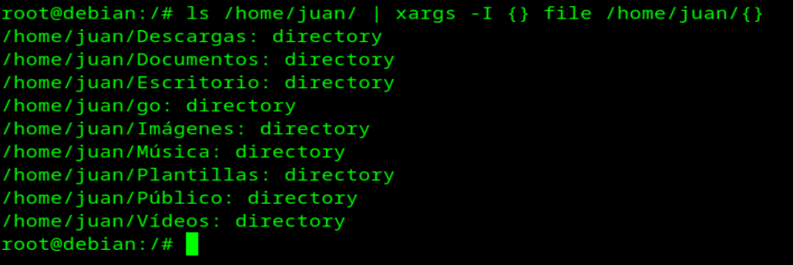

b. “Instale” un demonio para servir el protocolo ftp, por favor evidencie la instalación con máximo 3 capturas de pantalla donde presente el puerto asignado, el PID, asi como la ubicación y tipo de los archivos correspondientes a 1. Ejecutable, 2. Configuración y 3 una librería dinámica del ejecutable.

Posteriormente genera una conexión remota y evidencie la generación del subproceso. (Adicione captura de pantalla).

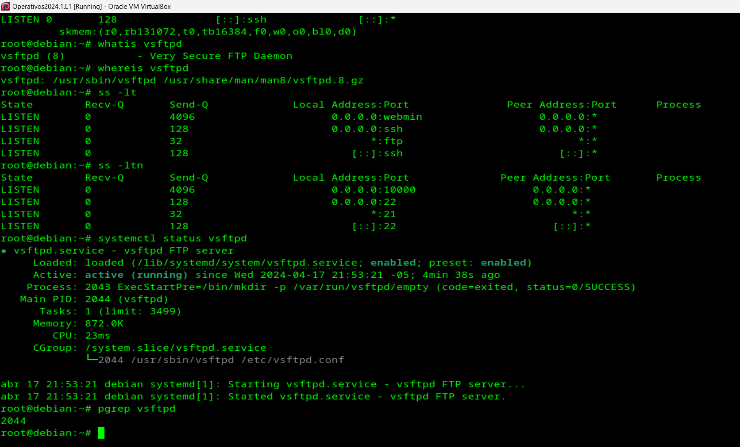

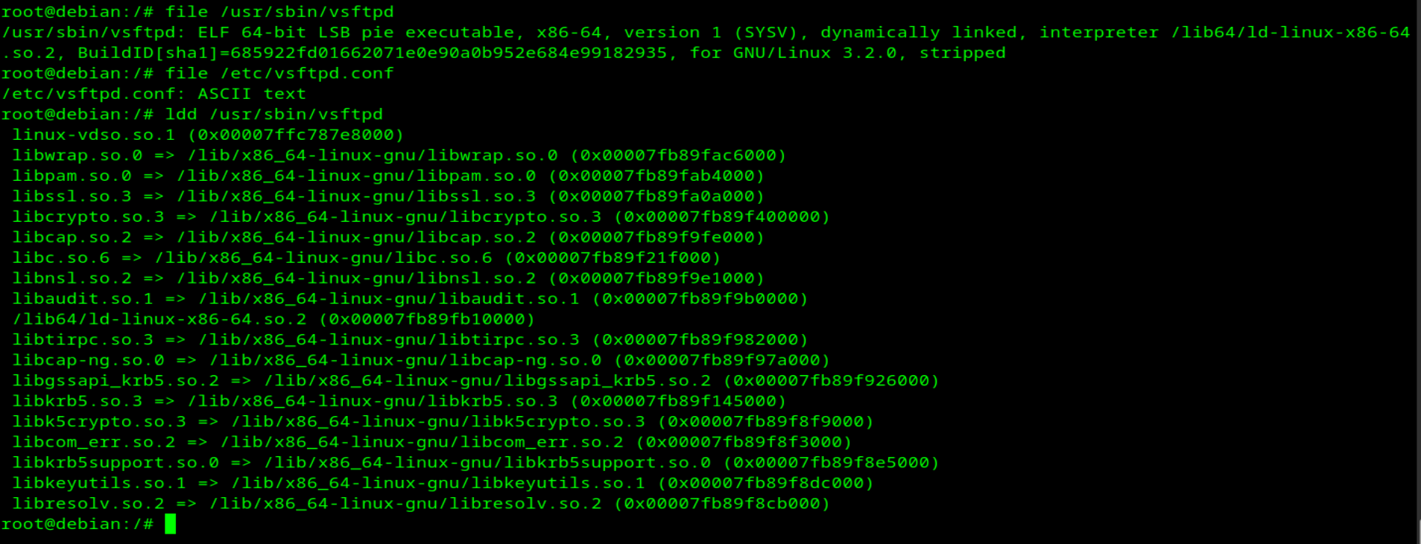

c. Debian GNU/Linux 12.6 tiene soporte a los sistemas de archivos más comunes en Oracle Linux que son ext4, btrfs y XFS, por favor (justifique su respuesta con una captura de pantalla que muestre la “ubicación y descripción del módulo del kernel” respectivo).

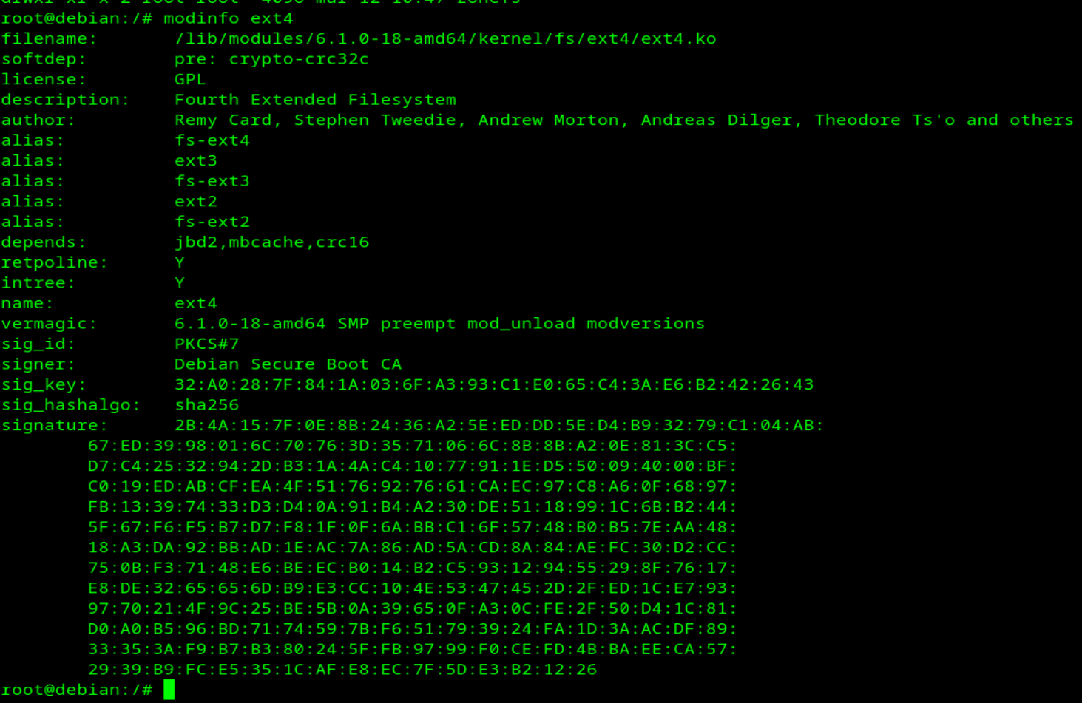

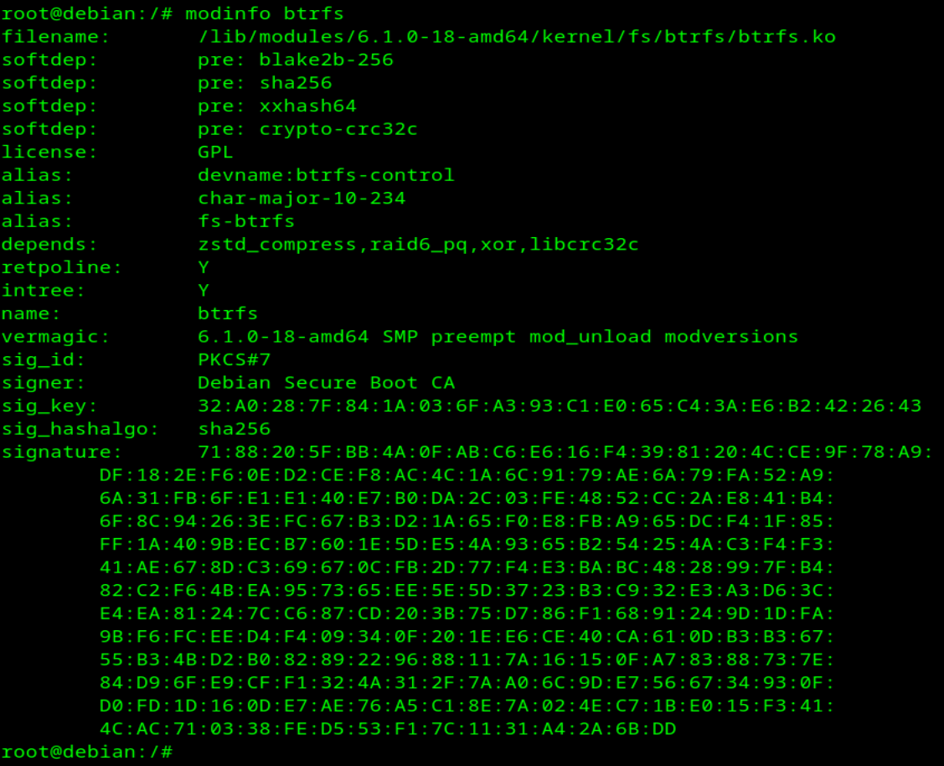

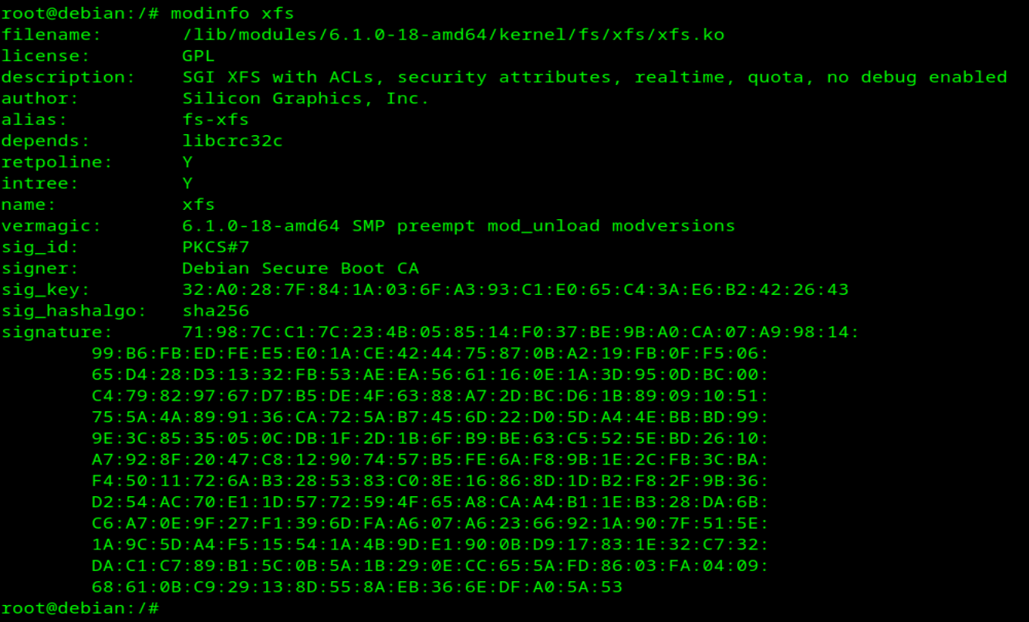

4. Edite las imágenes, indicando en cada área de la estructura el nombre y versión del recurso específico, para dos pequeños servidores:

| Debian GNU/Linux, 12.4 (bookworm)  Servidor de BD (mariadb), servidor web (Nginx) admin remota (SSH). Soporte a módulo cifrador “twofish” y Entorno de escritorio kde-full. | Red Hat Enterpirse Linux 9.3  Servidor web (Apache), Base de datos (Postgres) y admin remota (SSH). Soporte a módulo cifrador “serpent” y Entorno de escritorio Gnome. |
| --- | --- |
|  |  |

5. Describa **con sus “propias palabras"** la importancia de los siguientes recursos (directorios o archivos) sobre el sistema que se ha instalado en clase:

| **Recurso** | **Tipo del**  **recurso** | **Tamaño del**  **recurso** | **Importancia** | **Afectación al**  **sistema si el**  **recurso es**  **eliminado** |
| --- | --- | --- | --- | --- |
| /etc/apt/sources.list | ASCII text | 190 | Define las fuentes de software a partir de las cuales se pueden instalar paquetes. | Implica la imposibilidad de instalar o actualizar software, dejando el sistema vulnerable y potencialmente inestable |
| /etc/shadow | ASCII text | 1215 | Es un archivo fundamental para la seguridad y la integridad de los sistemas Linux almacena contraseñas de usuario encriptadas y protege las contraseñas de ser leídas por usuarios malintencionados. | Impide iniciar sesión, compromete la seguridad, inestabilidad del sistema. |
| /boot/config-6.10.0-21-amd64 | Linux make config build file, ASCII text | 259455 | Contiene la configuración del kernel en sistemas Linux, siendo crucial para el funcionamiento del sistema operativo y permitiendo su personalización y optimización. | El kernel no tendría acceso a su configuración específica, lo que podría provocar errores de arranque, incompatibilidad de hardware y una funcionalidad reducida o nula del sistema operativo. |
| /mnt | directory | 4096 | Se utiliza como punto de montaje temporal para acceder y manipular sistemas de archivos adicionales, como unidades USB o discos duros externos. | El sistema perdería la capacidad de montar temporalmente sistemas de archivos adicionales, lo que limitaría su capacidad para acceder y manipular datos en dispositivos de almacenamiento externo. |
| /bin/sh | symbolic link to dash | 4 | El intérprete de comandos por defecto, permitiendo la ejecución de scripts y comandos esenciales para el funcionamiento del sistema operativo. | Perdería su intérprete de comandos por defecto, lo que llevaría a la incapacidad de ejecutar scripts y comandos fundamentales, comprometiendo gravemente la funcionalidad del sistema. |

felcorredor@unillanos.edu.co

Felipe Andrés corredor, M.Sc. 

FACULTAD DE CIENCIAS BÁSICAS E INGENIERÍA

**Éxitos!**

**REFERENCIAS**

[1] Stallman, R. M. (1983). Why you should support the free software foundation. In Free Software Foundation Newsletter (Vol. 1, No. 1, pp. 1-2). https://www.gnu.org/philosophy/free-software-even-more-important.en.html

[2] Thompson, K., & Ritchie, D. M. (1983). The UNIX operating system. In ACM Computing Surveys (Vol. 15, No. 1, pp. 3-39)

[3] *Demonios de Servicios de Internet*. (s/f). Ciberaula.com. Recuperado el 18 de abril de 2024, de https://linux.ciberaula.com/articulo/Administracion_de_Redes_II/

[4] Mooney, G. (2018, septiembre 23). ¿Qué es el Protocolo de transferencia de archivos (FTP)? *Progress Blogs*. https://www.progress.com/es/blogs/que-es-el-protocolo-de-transferencia-de-archivos-ftp

felcorredor@unillanos.edu.co